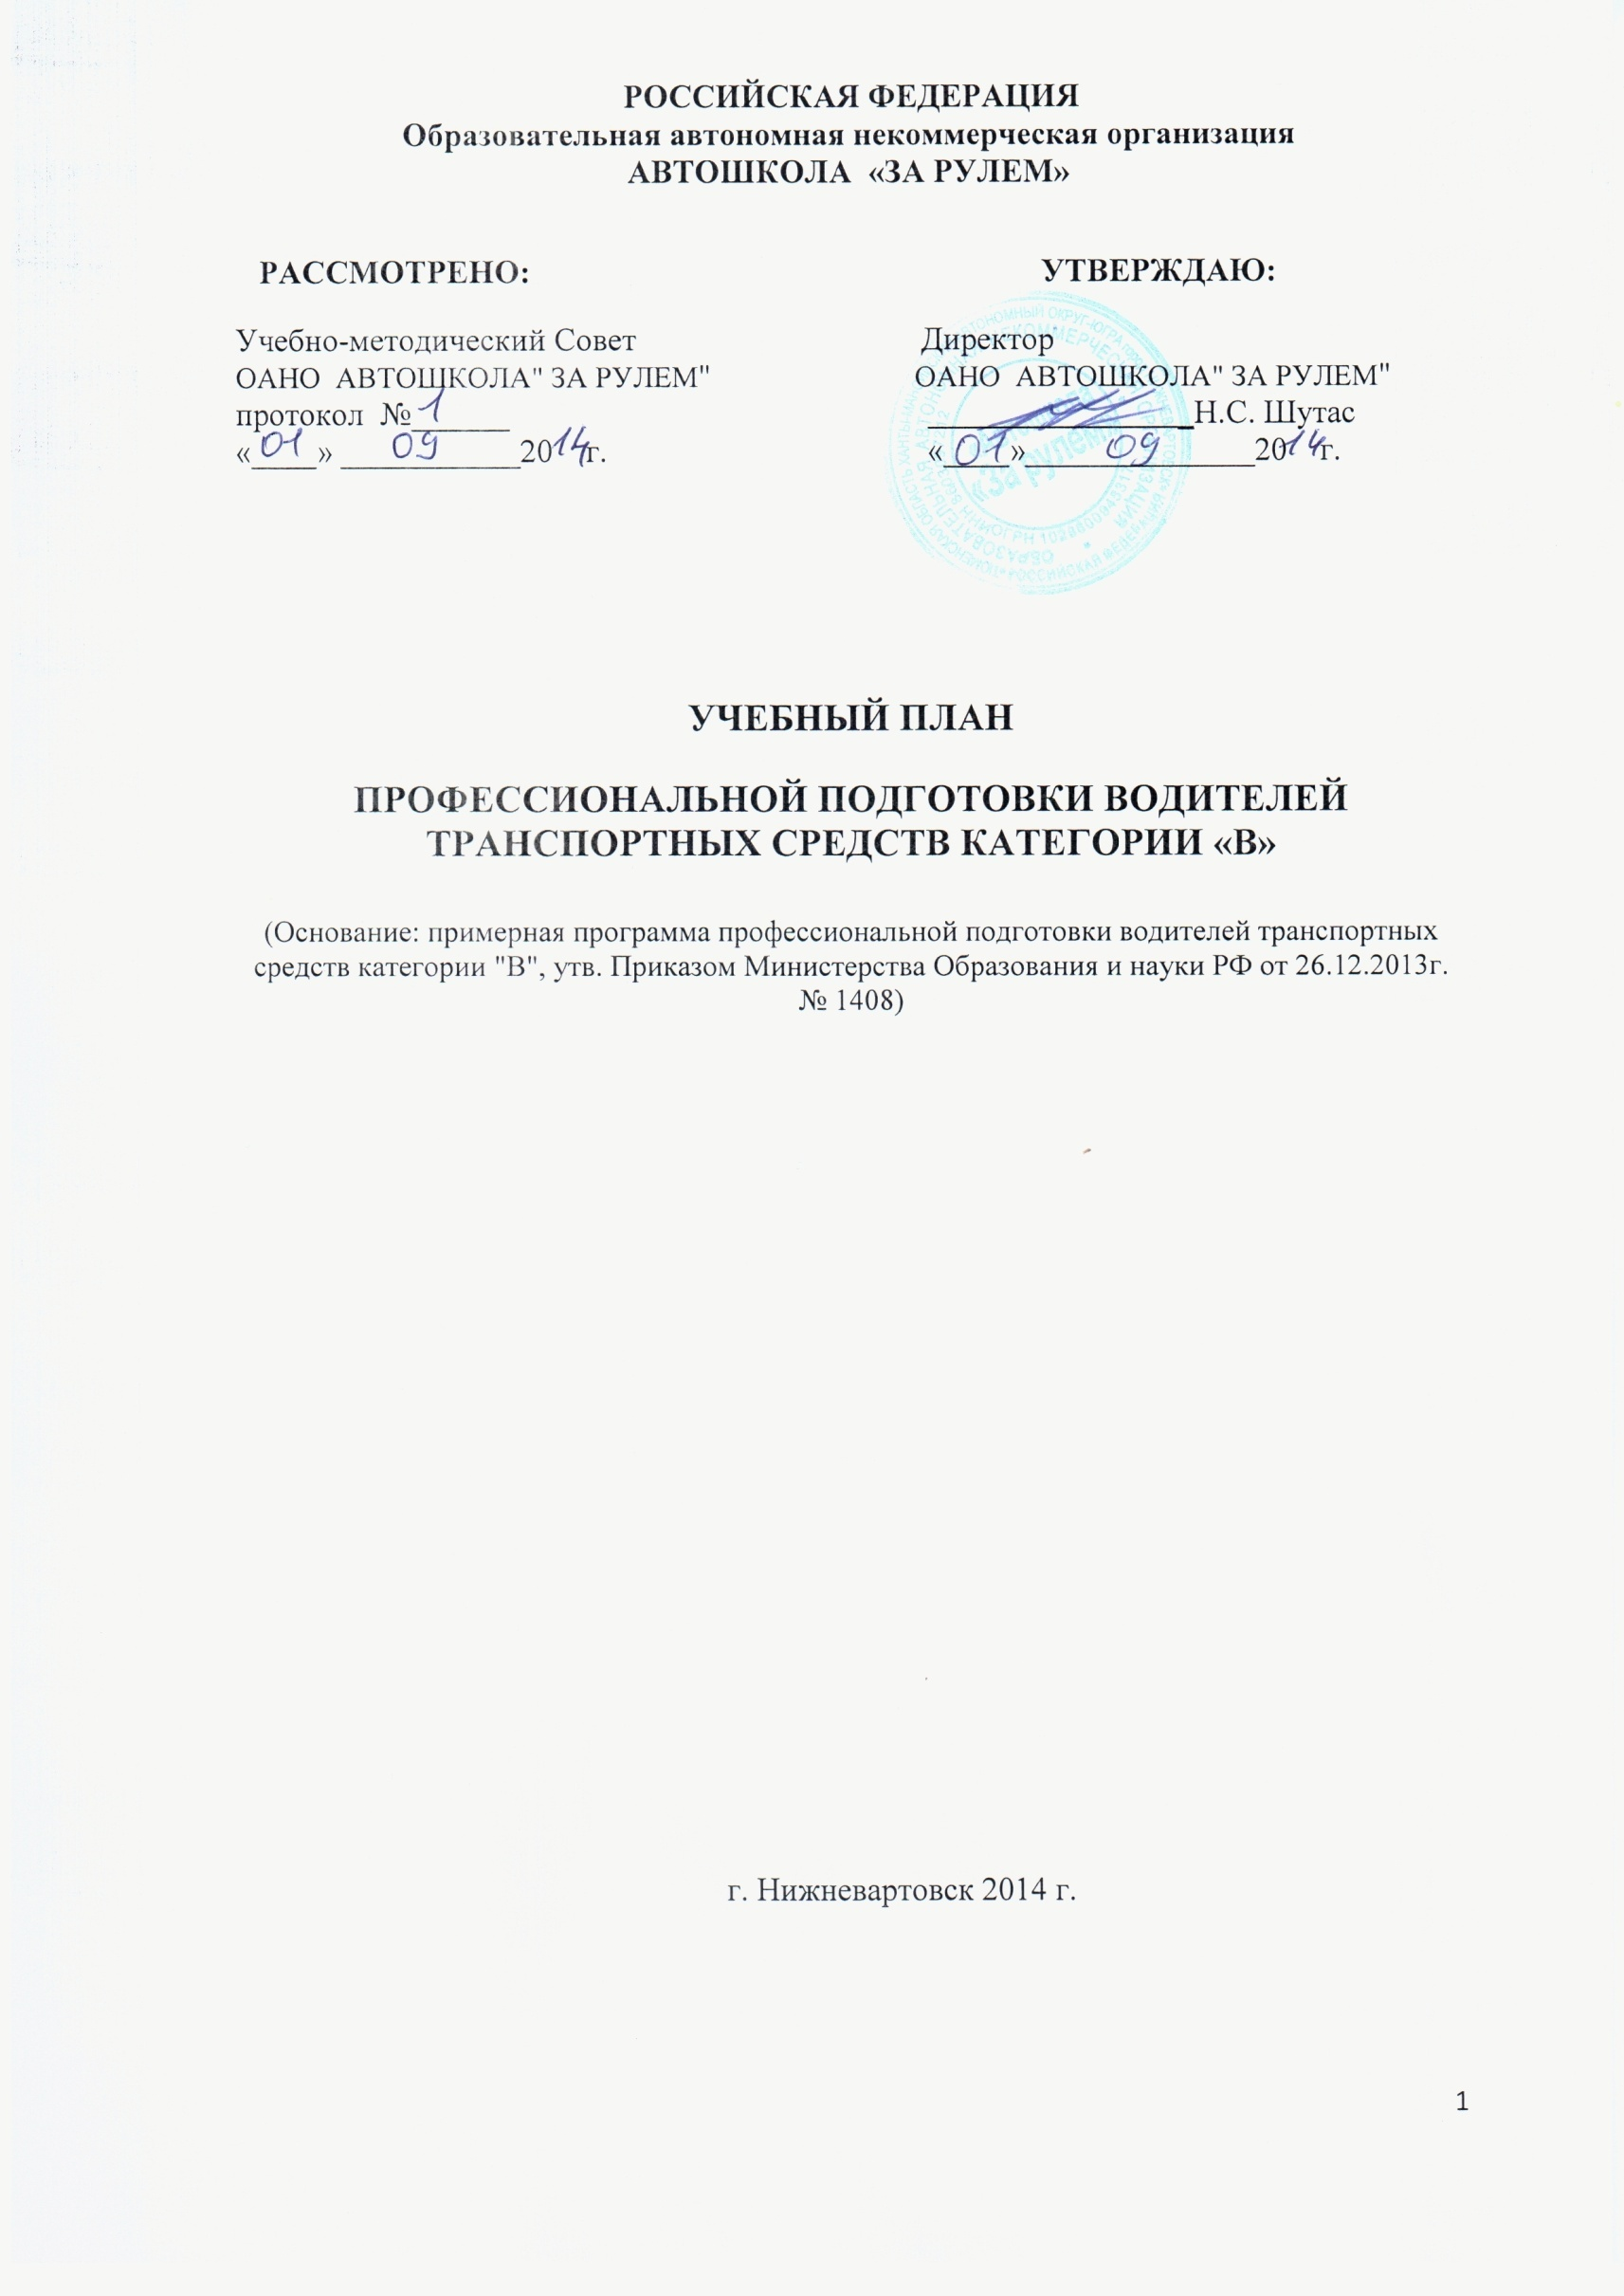

УЧЕБНЫЙ ПЛАН

ПРОФЕССИОНАЛЬНОЙ ПОДГОТОВКИ ВОДИТЕЛЕЙ
ТРАНСПОРТНЫХ СРЕДСТВ КАТЕГОРИИ «В»

№/ п.п | Учебные предметы | Количество часов
 |  | Всего | В том числе
 |  |  | Теоретические занятия | Практические занятия
1. | Учебные предметы базового цикла
1.1. | Основы законодательства в сфере дорожного движения | 42 | 30 | 12
1.2. | Психофизиологические основы деятельности водителя | 12 | 8 | 4
1.3. | Основы управления транспортными средствами | 14 | 12 | 2
1.4. | Первая помощь при дорожно-транспортном происшествии | 16 | 8 | 8
2. | Учебные предметы специального цикла
2.1. | Устройство и техническое обслуживание транспортных средств категории "B" как объектов управления | 20 | 18 | 2
2.2 | Основы управления транспортными средствами категории "B" | 12 | 8 | 4
2.3. | Вождение транспортных средств категории "B" (с механической трансмиссией/с автоматической трансмиссией) | 56/54 | - | 56/54
3. | Учебные предметы профессионального цикла
3.1. | Организация и выполнение грузовых перевозок автомобильным транспортом | 8 | 8 | -
3.2 | Организация и выполнение пассажирских перевозок автомобильным транспортом | 6 | 6 | -
4. | Квалификационный экзамен
 | Квалификационный экзамен | 4 | 2 | 2
 | Итого | 190/188 | 100 | 90/88

БАЗОВЫЙ ЦИКЛ РАБОЧЕЙ ПРОГРАММЫ

УЧЕБНЫЙ ПРЕДМЕТ

«ОСНОВЫ ЗАКОНОДАТЕЛЬСТВА В СФЕРЕ ДОРОЖНОГО ДВИЖЕНИЯ»

Наименование разделов и тем | Количество часов
 | Всего | В том числе
 |  | Теоретические занятия | Практические занятия

РАЗДЕЛ 1. Законодательство в сфере дорожного движения
Тема 1.1 Законодательство, определяющее правовые основы обеспечения безопасности дорожного движения и регулирующее отношения в сфере взаимодействия общества и природы | 1 | 1 |  | -
Тема 1.2 Законодательство, устанавливающее ответственность за нарушения в сфере дорожного движения | 3 | 3 |  | -
Итого по разделу | 4 | 4 |  | -

РАЗДЕЛ 2. Правила дорожного движения
Тема 2.1 Общие положения, основные понятия и термины, используемые в Правилах дорожного движения | 2 | 2 |  | -
Тема 2.2. Обязанности участников дорожного движения | 2 | 2 |  | -
Тема 2.3 Дорожные знаки | 5 | 5 |  | -
Тема 2.4 Дорожная разметка | 1 | 1 |  | -
Тема 2.5 Порядок движения и расположение транспортных средств на проезжей части | 6 | 4 |  | 2
Тема 2.6 Остановка и стоянка транспортных средств | 4 | 2 |  | 2
Тема 2.7 Регулирование дорожного движения | 2 | 2 |  | -
Тема 2.8 Проезд перекрестков | 6 | 2 |  | 4
Тема 2.9 Проезд пешеходных переходов, мест остановок маршрутных транспортных средств и железнодорожных переездов | 6 | 2 |  | 4
Тема 2.10 Порядок использования внешних световых приборов и звуковых сигналов | 2 | 2 |  | -
Тема 2.11Буксировка транспортных средств, перевозка людей и грузов | 1 | 1 |  | -
Тема 2.12Требования к оборудованию и техническому состоянию транспортных средств | 1 | 1 |  | -
Итого по разделу | 38 | 26 |  | 12
Итого | 42 | 30 |  | 12

УЧЕБНЫЙ ПРЕДМЕТ

« ПСИХОФИЗИЧЕСКИЕ ОСНОВЫ ДЕЯТЕЛЬНОСТИ ВОДИТЕЛЯ»

Наименование разделов и тем | Количество часов
 | Всего | Теоретические занятия | Практические занятия
Тема 1. Познавательные функции, системы восприятия и психомоторные навыки | 2 | 2 | -
Тема 2. Этические основы деятельности водителя | 2 | 2 | -
Тема 3. Основы эффективного общения | 2 | 2 | -
Тема 4. Эмоциональные состояния и профилактика конфликтов | 2 | 2 | -
Тема 5. Саморегуляция и профилактика конфликтов (психологический практикум) | 4 | - | 4
Итого | 12 | 8 | 4

УЧЕБНЫЙ ПРЕДМЕТ

«ОСНОВЫ УПРАВЛЕНИЯ ТРАНСПОРТНЫМИ СРЕДСТВАМИ».

Наименование разделов и тем | Количество часов
 | Всего | В том числе
 |  | Теоретические занятия | Практические занятия
Тема 1. Дорожное движение | 2 | 2 | -
Тема 2. Профессиональная надежность водителя | 2 | 2 | -
Тема 3. Влияние свойств транспортного средства на эффективность и безопасность управления | 2 | 2 | -
Тема 4. Дорожные условия и безопасность движения | 4 | 2 | 2
Тема 5. Принципы эффективного и безопасного управления транспортным средством | 2 | 2 | -
Тема 6. Обеспечение безопасности наиболее уязвимых участников дорожного движения | 2 | 2 | -
Итого | 14 | 12 | 2

УЧЕБНЫЙ ПРЕДМЕТ

«ПЕРВАЯ ПОМОЩЬ ПРИ ДОРОЖНО –ТРАНСПОРТНОМ ПРОИСШЕСТВИИ»

Наименование разделов и тем | Количество часов
 | Всего | В том числе
 |  | Теоретические занятия | Практические занятия
Тема 1. Организационно-правовые аспекты оказания первой помощи | 2 | 2 | -
Тема 2. Оказание первой помощи при отсутствии сознания, остановке дыхания и кровообращения | 4 | 2 | 2
Тема 3. Оказание первой помощи при наружных кровотечениях и травмах | 4 | 2 | 2
Тема 4. Оказание первой помощи при прочих состояниях, транспортировка пострадавших в дорожно-транспортном происшествии | 6 | 2 | 4
Итого | 16 | 8 | 8

СПЕЦИАЛЬНЫЙ ЦИКЛ РАБОЧЕЙ ПРОГРАММЫ

УЧЕБНЫЙ ПРЕДМЕТ

«УСТРОЙСТВО И ТЕХНИЧЕСКОЕ ОБСЛУЖИВАНИЕ ТРАНСПОРТНЫХ СРЕДСТВ КАТЕГОРИИ «В» КА ОБЪЕКТОВ УПРАВЛЕНИЯ».

Наименование разделов и тем | Количество часов
 | Всего | В том числе
 |  | Теоретические занятия | Практические занятия

РАЗДЕЛ 1. Устройство транспортных средств
Тема 1.1 Общее устройство транспортных средств категории "B" | 1 | 1 | -
Тема 1.2 Кузов автомобиля, рабочее место водителя, системы пассивной безопасности | 1 | 1 | -
Тема 1.3 Общее устройство и работа двигателя | 2 | 2 | -
Тема 1.4 Общее устройство трансмиссии | 2 | 2 | -
Тема 1.5 Назначение и состав ходовой части | 2 | 2 | -
Тема 1.6 Общее устройство и принцип работы тормозных систем | 2 | 2 | -
Тема 1.7 Общее устройство и принцип работы системы рулевого управления | 2 | 2 | -
Тема 1.8 Электронные системы помощи водителю | 2 | 2 | -
Тема 1.9 Источники и потребители электрической энергии | 1 | 1 | -
Тема 1.10 Общее устройство прицепов и тягово-сцепных устройств | 1 | 1 | -
Итого по разделу | 16 | 16 | -

РАЗДЕЛ 2 Техническое обслуживание
Тема 2.1 Система технического обслуживания | 1 | 1 | -
Тема 2.2 Меры безопасности и защиты окружающей природной среды при эксплуатации транспортного средства | 1 | 1 | -
Тема 2.3 Устранение неисправностей | 2 | - | 2
Итого по разделу | 4 | 2 | 2
Итого | 20 | 18 | 2

УЧЕБНЫЙ ПРЕДМЕТ

«ОСНОВЫ УПРАВЛЕНИЯ ТРАНСПОРТНЫМИ СРЕДСТВАМИ КАТЕГОРИИ «В»

Наименование разделов и тем | Количество часов
 | Всего | В том числе
 |  | Теоретические занятия | Практические занятия
Тема 1. Приемы управления транспортным средством | 2 | 2 | -
Тема 2. Управление транспортным средством в штатных ситуациях | 6 | 4 | 2
Тема 3. Управление транспортным средством в нештатных ситуациях | 4 | 2 | 2
Итого | 12 | 8 | 4

УЧЕБНЫЙ ПРЕДМЕТ

«ВОЖДЕНИЕ ТРАНСПОРТНЫХ СРЕДСТВ КАТЕГОРИИ «В» (ДЛЯ ТРАНСПОРТНЫХ СРЕДСТВ С МЕХАНИЧЕСКОЙТРАНСМИССИЕЙ)»

Наименование тем | Количество часов практического обучения

РАЗДЕЛ 1. Первоначальное обучение вождению
Занятие 1.1 Посадка, действия органами управления | 2
Занятие 1.2 Пуск двигателя, начало движения, переключение передач в восходящем порядке, переключение передач в нисходящем порядке, остановка, выключение двигателя | 2
Занятие 1.3 Начало движения, движение по кольцевому маршруту, остановка в заданном месте с применением различных способов торможения | 4
Занятие 1.4 Повороты в движении, разворот для движения в обратном направлении, проезд перекрестка и пешеходного перехода | 2
Занятие 1.5 Движение задним ходом | 1
Занятие 1.6 Движение в ограниченных проездах, сложное маневрирование | 7
Занятие 1.7 Движение с прицепом | 6
Итого по разделу | 24

РАЗДЕЛ 2. Обучение вождению в условиях дорожного движения
Занятие 2.1 Вождение по учебным маршрутам | 32
Итого по разделу | 32
Итого | 56

УЧЕБНЫЙ ПРЕДМЕТ

«ВОЖДЕНИЕ ТРАНСПОРТНЫХ СРЕДСТВ КАТЕГОРИИ «В» (ДЛЯ ТРАНСПОРТНЫХ СРЕДСТВ С АВТОМАТИЧЕСКОЙ ТРАНСМИССИЕЙ)»

Наименование тем | Количество часов практического обучения

РАЗДЕЛ 1. Первоначальное обучение вождению
Занятие 1.1 Посадка, пуск двигателя, действия органами управления при увеличении и уменьшении скорости движения, остановка, выключение двигателя | 2
Занятие 1.2 Начало движения, движение по кольцевому маршруту, остановка в заданном месте с применением различных способов торможения | 4
Занятие 1.3 Повороты в движении, разворот для движения в обратном направлении, проезд перекрестка и пешеходного перехода | 2
Занятие 1.4 Движение задним ходом | 1
Занятие 1.5 Движение в ограниченных проездах, сложное маневрирование | 7
Занятие 1.6 Движение с прицепом | 6
Итого по разделу | 22

РАЗДЕЛ 2. Обучение вождению в условиях дорожного движения
Занятие 2.1 Вождение по учебным маршрутам | 32
Итого по разделу | 32
Итого | 54

ПРОФЕССИОНАЛЬНЫЙ ЦИКЛ РАБОЧЕЙ ПРОГРАММЫ

УЧЕБНЫЙ ПРЕДМЕТ

«ОРГАНИЗАЦИЯ И ВЫПОЛНЕНИЕ ГРУЗОВЫХ ПЕРЕВОЗОК АВТОМОБИЛЬНЫМ ТРАНСПОРТОМ».

Наименование разделов и тем | Количество часов
 | Всего | В том числе
 |  | Теоретические занятия | Практические занятия
Тема 1. Нормативные правовые акты, определяющие порядок перевозки грузов автомобильным транспортом | 2 | 2 | -
Тема 2. Основные показатели работы грузовых автомобилей | 1 | 1 | -
Тема 3. Организация грузовых перевозок | 3 | 3 | -
Тема 4. Диспетчерское руководство работой подвижного состава | 2 | 2 | -
Итого | 8 | 8 | -

УЧЕБНЫЙ ПРЕДМЕТ

«ОРГАНИЗАЦИЯ И ВЫПОЛНЕНИЕ ПАССАЖИРСКИХ ПЕРЕВОЗОК АВТОМОБИЛЬНЫМ ТРАНСПОРТОМ».

Наименование разделов и тем | Количество часов
 | Всего | В том числе
 |  | Теоретические занятия | Практические занятия
Тема 1. Нормативное правовое обеспечение пассажирских перевозок автомобильным транспортом | 2 | 2 | -
Тема 2. Технико-эксплуатационные показатели пассажирского автотранспорта | 1 | 1 | -
Тема 3. Диспетчерское руководство работой такси на линии | 1 | 1 | -
Тема 4. Работа такси на линии | 2 | 2 | -
Итого | 6 | 6 | -

